Протокол № 26
заседания членов Совета саморегулируемой организации «Союз дорожно- транспортных строителей «СОЮЗДОРСТРОЙ»

г. Москва 27 июня 2017 года

Форма проведения: очная

Присутствовали члены Совета:

Кошкин Альберт Александрович – Президент АО «Сибмост», Хвоинский Леонид Адамович – Генеральный директор «СОЮЗДОРСТРОЙ», Андреев Алексей Владимирович – Генеральный директор ОАО «ДСК «АВТОБАН», Нечаев Александр Федорович – Председатель Совета директоров ООО «Севзапдорстрой», Любимов Игорь Юрьевич – Генеральный директор ООО «СК «Самори», Лилейкин Виктор Васильевич – Генеральный директор ЗАО «Союз-Лес», Данилин Алексей Валерьевич – Генеральный директор ООО «Бест-строй инжиниринг», Вагнер Яков Александрович – Генерального директора ООО «Стройсервис», Власов Владимир Николаевич – Генеральный директор ПАО «МОСТОТРЕСТ», Гордон Семен Лазаревич – Генеральный директор ООО «ЛАГОС», Губин Борис Анатольевич – Представитель ООО Группа компаний «ММ-Строй», Ткаченко Алексей Васильевич - Представитель ООО «Строй Гарант».

Повестка дня:
- Рассмотрение заявлений ООО «ОВИК Инжиниринг», ООО «СКФ «Росстрой» о приеме в члены саморегулируемой организации «Союз дорожно-транспортных строителей «СОЮЗДОРСТРОЙ».
- Рассмотрение вопроса о присвоение уровня ответственности в соответствие со статьей 55.16 Градостроительного Кодекса Российской Федерации.

По первому вопросу слово имеет генеральный директор СРО «СОЮЗДОРСТРОЙ» Хвоинский Л.А. - предлагаю принять в члены Союза «ОВИК Инжиниринг», ООО «СКФ «Росстрой» в соответствии со статьей 55.6 Градостроительного кодекса Российской Федерации и частью 13 статьи 6 №372-ФЗ РФ «О внесении изменений в Градостроительный кодекс Российской Федерации и отдельные законодательные акты».
Решили: принять в члены Союза «ОВИК Инжиниринг», ООО «СКФ «Росстрой» в соответствии со статьей 55.6 Градостроительного кодекса Российской Федерации и частью 13 статьи 6 №372-ФЗ РФ «О внесении изменений в Градостроительный кодекс Российской Федерации и отдельные законодательные акты».

Голосовали:
За – 12 голосов, против – нет, воздержался – нет.

По второму вопросу: слово имеет генеральный директор «СОЮЗДОРСТРОЙ» Хвоинский Л.А. – на основании заявлений и предоставленных данных, предлагаю присвоить уровни ответственности организациям - членам Союза.

Решили: на основании заявлений и предоставленных данных, предлагаю присвоить уровни ответственности следующим организациям:

п/п | Наименование организации | КФ возмещения вреда | КФ дог.обязательств
1 | ООО Сибстройдор | до 60 млн руб. (1 уровень ответственности члена СРО)
2 | ООО Мосты Сибири и Антикоррозионные технологии | до 60 млн руб. (1 уровень ответственности члена СРО)
3 | ООО Малое предприятие Дорожная разметка | до 60 млн руб. (1 уровень ответственности члена СРО)
4 | ООО Межрайонная Общестроительная Компания | до 60 млн руб. (1 уровень ответственности члена СРО) | до 3 млрд руб. (3 уровень ответственности члена СРО)
5 | ООО Бурбау | до 500 млн руб. (2 уровень ответственности члена СРО)
6 | ЗАО Центродорстрой - 826 | до 60 млн руб. (1 уровень ответственности члена СРО)
7 | ООО СМ Груп | до 60 млн руб. (1 уровень ответственности члена СРО)
8 | ООО РЕМСТРОЙДОР | до 60 млн руб. (1 уровень ответственности члена СРО)
9 | ООО ПСК ВЫСОТСПЕЦСТРОЙ | до 60 млн руб. (1 уровень ответственности члена СРО)
10 | ООО Тутта | до 3 млрд руб. (3 уровень ответственности члена СРО)
11 | ООО СК УС-620 | свыше 10 млрд руб. (5 уровень ответственности члена СРО)
12 | ООО ТАНстрой | до 500 млн руб. (2 уровень ответственности члена СРО)
13 | ООО МаГ Капитал | до 60 млн руб. (1 уровень ответственности члена СРО)
14 | ФГУП Производственно-промышленный дом Федеральной службы исполнения наказаний | до 3 млрд руб. (3 уровень ответственности члена СРО)
15 | ООО МСК ГРУПП | до 3 млрд руб. (3 уровень ответственности члена СРО)
16 | ООО Управляющая строительная компания | до 60 млн руб. (1 уровень ответственности члена СРО)
17 | ООО Механизированная колонна | до 60 млн руб. (1 уровень ответственности члена СРО)
18 | АО Автодор-Телеком | до 3 млрд руб. (3 уровень ответственности члена СРО)
19 | ООО ТомПромТранс | до 500 млн руб. (2 уровень ответственности члена СРО)

Голосовали:
За – 12 голосов, против – нет, воздержался – нет.

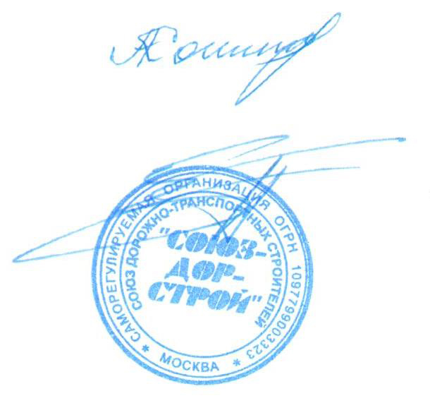

Председатель Совета Кошкин А.А.

Секретарь Совета Суханов П.Л.

